TIRGUS IZPĒTE
“Laulību un dzimšanas apliecību vāciņu izgatavošana un piegāde”,
identifikācijas numurs BNP/TI/2023/168

- Pasūtītājs
Nosaukums | Bauskas novada pašvaldība
Juridiskā adrese | Uzvaras iela 1, Bauska, Bauskas novads, LV-3901
Reģistrācijas numurs | 90009116223
2. Iepirkuma priekšmets – Laulību un dzimšanas apliecību vāciņu izgatavošana un piegāde saskaņā ar Tehnisko specifikāciju (1.pielikums).

3. Identifikācijas numurs: BNP/TI/2023/168
- Kontaktpersonas:
  - Par tirgus izpētes noteikumiem: Bauskas novada pašvaldības iestādes “Bauskas novada administrācija” Iepirkumu nodaļas iepirkumu speciāliste Lelde Ripinska, tālr. +371 26436878, e-pasts: lelde.ripinska@bauskasnovads.lv.
  - Par tehnisko specifikāciju: Bauskas novada pašvaldības iestādes “Bauskas novada administrācija” Dzimtsarakstu nodaļas vadītāja Sandra Kolberga, tālr. +371 27808544, e-pasts: sandra.kolberga@bauskasnovads.lv.
- Piedāvājumu iesniegšanas vieta, datums un laiks:
  - Pretendents savu piedāvājumu iesniedz līdz 2023. gada 19. decembra plkst. 13:00, nosūtot elektroniski uz e-pasta adresi: lelde.ripinska@bauskasnovads.lv.
- Līguma nosacījumi:
  - Pakalpojuma izpilde: ne ilgāk kā 1 mēneša laikā no līguma noslēgšanas dienas.
  - Piegādes vieta: Rātslaukums 1, Bauska, Bauskas novads, LV-3901.
  - Apmaksa: līgums ar pēcapmaksu, garantēta samaksa pēc līguma izpildes pieņemšanas - nodošanas akta parakstīšanas un rēķina saņemšanas (saskaņā ar noslēgto līgumu).

- Prasības pretendentam:
  - Piedāvājumus var iesniegt fiziska vai juridiska persona, kura atsaukusies uz Pasūtītāja aicinājumu piedalīties tirgus izpētē un kura spēj sniegt pakalpojumu saskaņā ar tehnisko specifikāciju (1.pielikums). Fiziskai personai, kas piedalās tirgus izpētē, uz piedāvājuma iesniegšanas brīdi ir jābūt reģistrētai valsts normatīvajos aktos noteiktajā kārtībā.
  - Pretendentam iepriekšējo 3 (trīs) gadu laikā ( t.i., 2020., 2021., 2022. gadi un 2023. gada posms līdz piedāvājumu iesniegšanas termiņa beigām) ir vismaz 1 (viena) pieredze laulību un/vai dzimšanas apliecību vāciņu izgatavošanā un piegādē. Pretendents iesniedz profesionālās pieredzes aprakstu, kas sagatavots atbilstoši pievienotajam paraugam (3.pielikums).
- Iesniedzamie dokumenti

  - Pieteikums dalībai tirgus izpētē, atbilstoši 2.pielikumam.
  - Pretendenta pieredzes apraksts, atbilstoši 3.pielikumam.
  - Finanšu piedāvājums, atbilstoši 4.pielikumam.
- Piedāvājuma izvēles kritērijs - Piedāvājums ar zemāko cenu, kas pilnībā atbilst tirgus izpētes noteikumiem.

1.pielikums

TEHNISKĀ SPECIFIKĀCIJA
“Laulību un dzimšanas apliecību vāciņu izgatavošana un piegāde”,
identifikācijas numurs BNP/TI/2023/168
- DARBA UZDEVUMS:
  - Izgatavot laulību un dzimšanas apliecību vāciņus, kā arī veikt to piegādi Bauskas novada pašvaldības iestādes “Bauskas novada administrācija” Dzimtsarakstu nodaļai, saskaņā ar Tehnisko specifikāciju un finanšu piedāvājumu.
  - Pakalpojuma izpilde: 1 mēneša laikā no līguma noslēgšanas dienas.

- SPECIFIKACIJA
Izmērs: 167 x 225 mm
Iestrādāta plastikāta kabatiņa: 297 x 213 mm
Zelta krāsas karstspiede

- NEPIECIEŠAMAIS DAUDZUMS

  - 300 gab. dzimšanas apliecību vāciņi, sadalījums pa krāsām:
Krāsa | Nepieciešamais daudzums, gab.
Gaiši zili | 60
Rozā | 60
Bordo | 50
Tumši zili | 40
Lina faktūras | 30
Balti | 60
  - 200 gab. laulības apliecību vāciņi, sadalījums pa krāsām:
Krāsa | Nepieciešamais daudzums, gab.
Balti | 100
Bordo | 100

Paraugi:
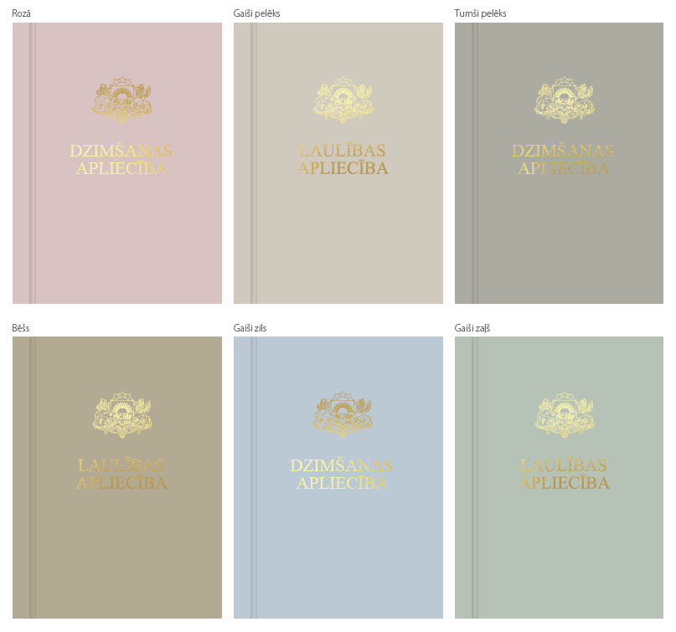

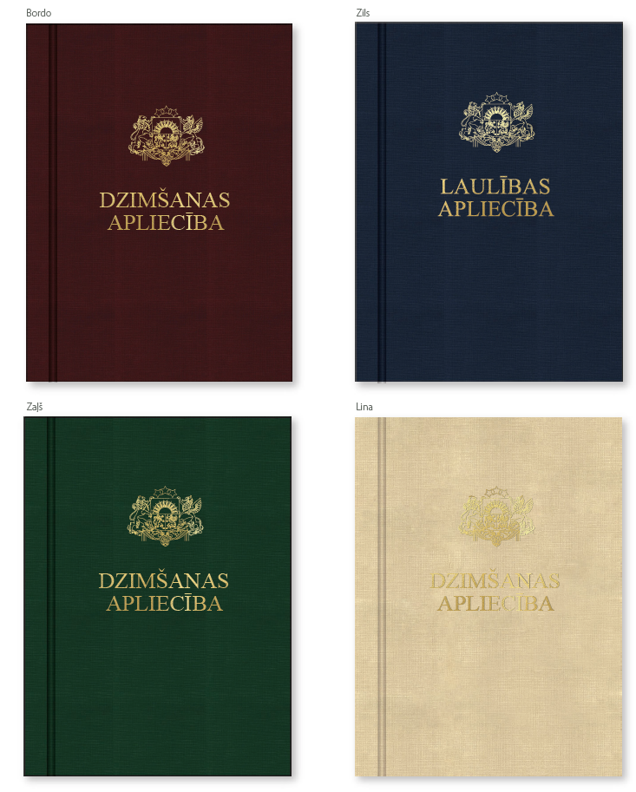
2.pielikums
PIETEIKUMS DALĪBAI TIRGUS IZPĒTĒ
“Laulību un dzimšanas apliecību vāciņu izgatavošana un piegāde”,
identifikācijas numurs BNP/TI/2023/168

Informācija par pretendentu
Pretendenta nosaukums:
Reģistrācijas numurs:
Juridiskā adrese:
Norēķinu konts:
Bankas nosaukums:
Pasta adrese:
Tālrunis:
E-pasta adrese:
Vispārējā interneta adrese
(ja attiecināms):
Līguma noslēgšanas iespēja  (Lūdzu atzīmēt): |  | □ Papīra formātā  □ Elektroniski ar drošu elektronisko parakstu

Informācija par pretendenta kontaktpersonu
Vārds, uzvārds:
Ieņemamais amats:
Tālrunis:
E-pasta adrese:

Ar šo apliecinu savu dalību tirgus izpētē un apstiprinu, ka esmu iepazinies ar tās noteikumiem un Tehnisko specifikāciju, un piekrītu visiem tajā minētajiem nosacījumiem, tie ir skaidri un saprotami, iebildumu un pretenziju pret tiem nav.
Apliecinu, ka visa tirgus izpētes ietvaros sniegtā informācija ir patiesa.

Vārds, uzvārds:
Amats:
Paraksts:
Datums:

3.pielikums
PRETENDENTA PIEREDZES APRAKSTS
“Laulību un dzimšanas apliecību vāciņu izgatavošana un piegāde”,
identifikācijas numurs BNP/TI/2023/168

Nr.  p.k. | Pasūtītājs (nosaukums, reģistrācijas numurs, adrese, kontaktpersona un tālrunis) | Veiktā pakalpojuma raksturojums | Pakalpojuma uzsākšanas un pabeigšanas gads un mēnesis

Vārds, uzvārds:
Amata nosaukums:
Paraksts:
Datums:

4.pielikums

Finanšu piedāvājums
“Laulību un dzimšanas apliecību vāciņu izgatavošana un piegāde”,
identifikācijas numurs BNP/TI/2023/168
Pretendents ____________________________________
Reģ. Nr. _________________________________________
Iepazinies ar tirgus izpētes “Laulību un dzimšanas apliecību vāciņu izgatavošana un piegāde”, identifikācijas numurs BNP/TI/2023/168, noteikumiem, piedāvāju veikt pakalpojumu par līgumcenu:

Nr.p.k. | Nosaukums | Cena par vienu vienību | Vienību skaits, gab. | Kopējās izmaksas  EUR bez PVN
1. | Dzimšanas apliecību vāciņu izgatavošana |  | 300
2. | Laulību apliecību vāciņu izgatavošana |  | 200
3. | Piegāde |  | 1
Kopējā piedāvājuma cena bez PVN, EUR:
PVN ( __%), EUR*:
Kopējā piedāvājuma cena ar PVN, EUR*:
*Norāda, ja pretendents ir PVN maksātājs

Apliecinu, ka piedāvātajā līgumcenā ir iekļautas visas izmaksas, kas saistītas ar tirgus izpētē noteiktā pakalpojuma un līguma saistību izpildi, paredzot visus iespējamos riskus, kas varētu ietekmēt līguma izpildi. Apzinos, ka jebkādas citas papildus izmaksas no Pasūtītāja puses netiks akceptētas.

Vārds, uzvārds:
Amata nosaukums:
Paraksts:
Datums:

